第五单元达标测试卷
一、填空题。(每空1分，共25分)
1．在( )里填上合适的单位名称。
(1)教室白板的面积约是6( )。
(2)体育场的占地面积约是9000( )。
(3)一个书签的面积约是20( )。
(4)桌面的面积约是60( )。
(5)跑道长250( )。
2．与长度单位米、分米、厘米相对应的面积单位分别是( )、( )、( )。
3．5平方米＝( )平方分米 6米＝( )厘米
900平方分米＝( )平方米 7000平方厘米＝( )平方分米
600厘米＝( )分米 8平方分米＝( )平方厘米
4．一个长方形的面积是64平方分米，它的宽是4分米，长是( )分米。
5．一个长方形，长28米，宽17米，它的面积是( )，周长是( )。
6．一个正方形的周长是64米，它的面积是( )。
7．在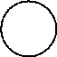里填上“＞”“＜”或“＝”。
40平方厘米4平方米 1平方米900平方厘米
300平方厘米3平方分米 99平方分米1平方米
8．把下列数从小到大排列。
200平方厘米 1平方米 20平方分米
( )＜( )＜( )
二、判断题。(每题1分，共5分)
1．9平方米的房间比900平方分米的房间的面积大。 ( )
2．面积相等的长方形，它们的周长也相等。 ( )
3．边长是4厘米的正方形的周长和面积相等。 ( )
4．面积是1平方米的正方形的边长一定是1米。 ( )
5．8厘米比6平方厘米大。 ( )
三、选择题。(每题1分，共5分)
1．下面图形中，面积最小的是( )(1个小方格表示1平方厘米)。
A．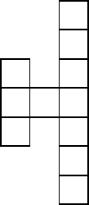 B．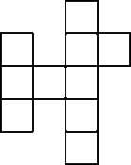 C．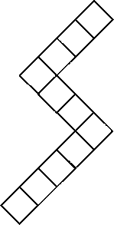
2．下面( )的面积接近1平方分米。
A．指甲 B．大门 C．粉笔盒的底面
3．用同样长的两根铁丝分别围成一个长方形和一个正方形，它们的面积相比较，( )。
A．同样大 B．长方形的面积大 C．正方形的面积大
4．实验二小的操场占地大约( )平方米。
A．90 B．9000 C．900
5．用8个边长是1分米的正方形拼成的长方形的面积是( )平方分米。
A．16 B．8 C．64
四、算一算，填一填。(每题4分，共8分)
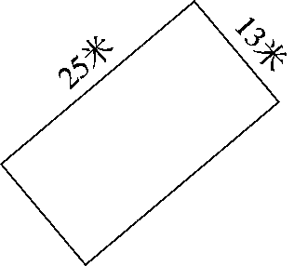
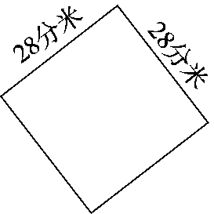
1． 2．

长( )米 边长( )分米
宽( )米 周长( )分米
周长( )米 面积( )平方分米
面积( )平方米
五、计算下面图形的周长和面积。(单位：厘米)(每题6分，共12分)
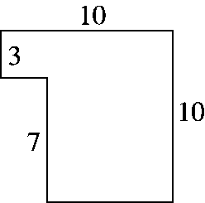
1．

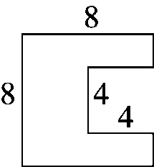
2．

六、做一做。(18分)
在方格中画出面积是18平方厘米的长方形。(长方形的长、宽均为整厘米数，每个小方格的边长是1厘米)
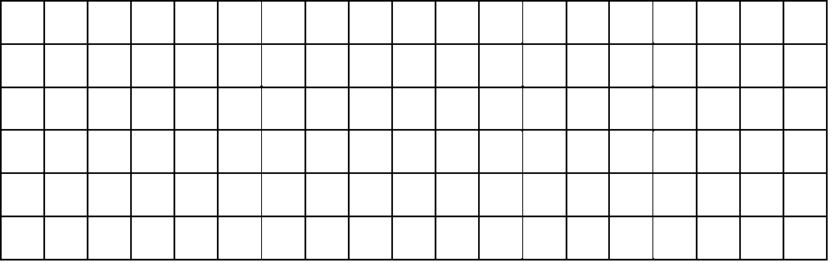
长/厘米 | 宽/厘米 | 面积/平方厘米 | 周长/厘米
我发现：

七、解决问题。(1题8分，4题7分，其余每题6分，共27分)
1．(变式题)一个长方形游泳池，长51米，宽28米。
(1)这个游泳池的面积大约是多少平方米？

(2)小明沿着游泳池的边沿走一周大约是多少米？

2．佳兴小区有一块边长为8米的正方形休闲场地。用面积是8平方分米的彩色地砖来铺这块休闲场地，共需要多少块？

3．(变式题)三(1)班教室的一面墙壁长8米，宽4米，墙壁上有2个面积都是3平方米的窗户，现在要粉刷这面墙壁，至少粉刷多少平方米的面积？

4．下面是农家小院的一面矮墙，每块青砖的长是4分米，宽是2分米。这个墙面的面积是多少平方米？
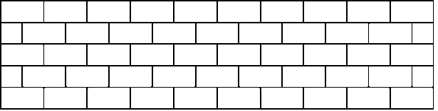

答案
一、1．(1)平方米 (2)平方米
(3)平方厘米 (4)平方分米 (5)米
2．平方米 平方分米 平方厘米
3．500 600 9 70 60 800
4．16 5．476平方米 90米
6．256平方米 7．＜ ＞ ＝ ＜
8．200平方厘米 20平方分米 1平方米
二、1．× 2．× 3．× 4．√ 5．×
三、1．B 2．C 3．C 4．B 5．B
四、1．25 13 76 325 2．28 112 784
五、1．周长：10×4＝40(厘米)
面积：10×10－3×7＝79(平方厘米)
易错点拨：画辅助线把原图形补成正方形，原图形的面积等于正方形的面积减去新补的长方形的面积。
2．周长：8×4＋4×2＝40(厘米)
面积：8×8－4×4＝48(平方厘米)
易错点拨：作辅助线可把原图形补成大正方形。原图形的周长比大正方形的周长多小正方形的两条边长，面积等于大正方形的面积减小正方形的面积。
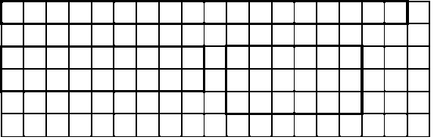
六、

长/厘米 | 宽/厘米 | 面积/平方厘米 | 周长/厘米
18 | 1 | 18 | 38
9 | 2 | 18 | 22
6 | 3 | 18 | 18
我发现：长和宽相差越大，周长越长。
七、1．(1)51×28≈1500(平方米)
(2)(51＋28)×2≈160(米)
2．8×8＝64(平方米)
64平方米＝6400平方分米
6400÷8＝800(块)
3．8×4＝32(平方米) 2×3＝6(平方米)
32－6＝26(平方米)
4．方法一：(4×2)×(10×5)＝8×50＝400(平方分米)＝4平方米
方法二：(4×10)×(2×5)＝40×10＝400(平方分米)＝4平方米

